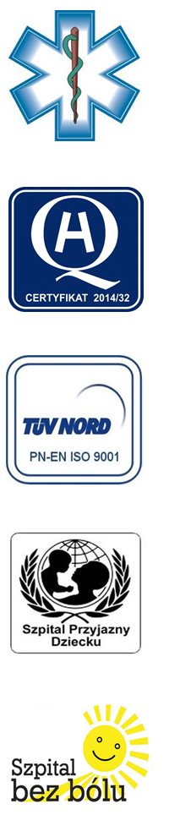
Samodzielny Publiczny Zespół Opieki Zdrowotnej
w Krasnymstawie

22-300 Krasnystaw ul. Sobieskiego 4
tel. (82) 543-15-22, (82) 543-15- 23 fax (82) 576-49-01
www.spzozkrasnystaw.pl sekretariat@spzozkrasnystaw.pl
Znak sprawy: OR-ZP/230-35/2016 Krasnystaw, dnia 12.12.2016r.

OGŁOSZENIE
O WYBORZE OFERT W POSTĘPOWANIU KONKURSOWYM NA UDZIELANIE ŚWIADCZEŃ ZDROWOTNYCH

Samodzielny Publiczny Zespół Opieki Zdrowotnej w Krasnymstawie informuje, że w postępowaniu konkursowym na udzielanie świadczeń zdrowotnych
w Dziale Radiodiagnostyki i Ultrasonografii zostały wybrane następujące oferty:

1. Kryza Rafał Praktyka Lekarska, 20-050 Lublin ul. Szerokie 36U
2. Specjalistyczna Praktyka Lekarska Leszek Buk, 20-152 Lublin ul. Kosynierów 50
3. Specjalistyczna Praktyka Lekarska Ewa Fidor-Mikita, 20-501 Lublin ul. Nadbystrzycka 72 lok.13
4. Magdalena Polańska Wilk, 21-040 Świdnik ul. Klonowa 56 lok.85

mgr Piotr Matej
DYREKTOR
Samodzielnego Publicznego
Zespołu Opieki Zdrowotnej
w Krasnymstawie
(podpis nieczytelny)

